OŚWIADCZENIE NIEPEŁNOLETNIEGO WOLONTARIUSZA

Ja, niżej podpisany(a), oświadczam, że w dniach od……….do……… wykonałem(-am) na rzecz projektu (nazwa projektu)………………………………………. realizowanego przez (nazwa grantobiorcy) …………………………………. w ramach programu NOWEFIO - Warmia Mazury Lokalnie 5 nieodpłatnie następujące działania:

-

-

Szacowana wartość nieodpłatnej pracy wynosi …… zł , zgodnie z załączoną kartą ewidencji czasu pracy.

Podpis odbierającego usługę Podpis wolontariusza (Imię i nazwisko)

……………………………. ………………………………………….

Podpis opiekuna prawnego

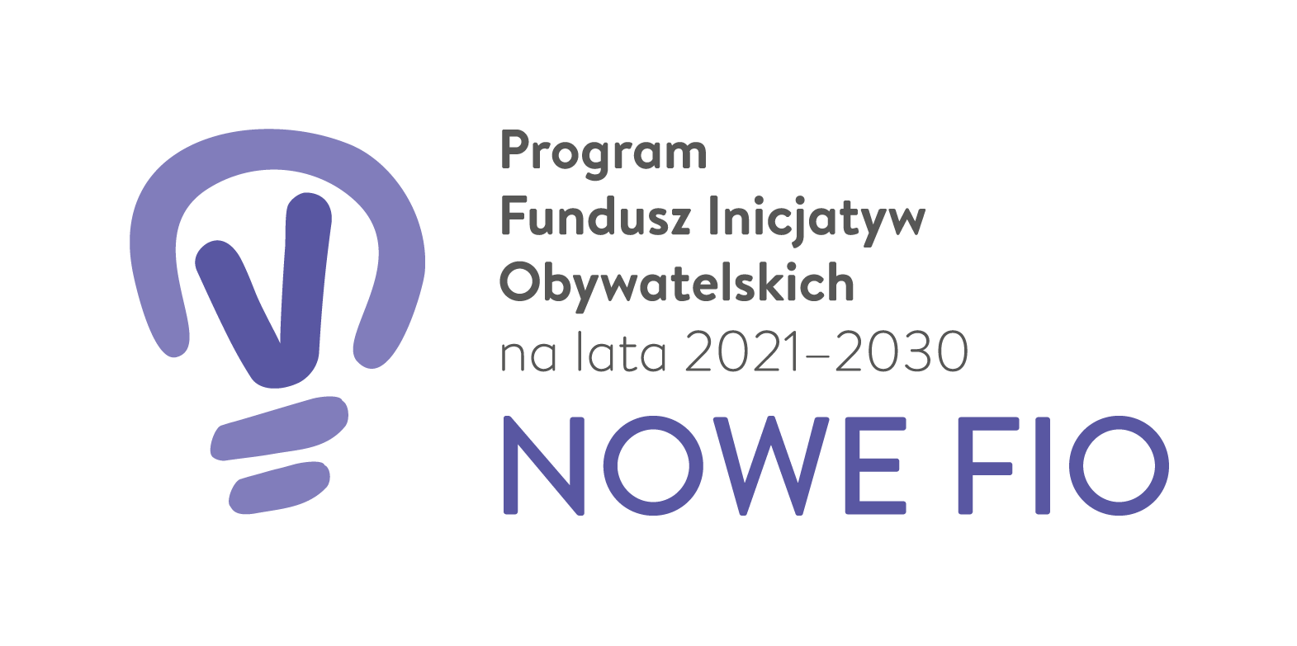
………………………….

________________________________________________________________
Poświadczam prawdziwość oświadczenia syna/córki (niepotrzebne skreślić)

